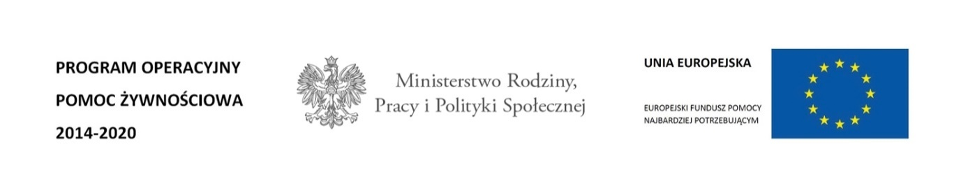 FEAD Podprogram 2020 - Sprawozdanie z realizacji zadań towarzyszących

Lp. | Zarząd | Rodzaj  warsztatów | data | Liczba  osób | Forma  zajęć
1. | ZD PKPS Stare Miasto  w Poznaniu | dietetyczne | 21.12.2020 | 21 | zdalnie
2. | ZD PKPS Wilda  W Poznaniu | dietetyczne | 21.12.2020 | 19 | zdalnie
3. | ZMG PKPS  w Kostrzyniu | dietetyczne | 28.01.2021 | 20 | zdalne
4. | ZM PKPS  w Czarnkowie | dietetyczne | 14.02.2021 | 11 | zdalne
5 | ZM PKPS  w Czarnkowie | dietetyczne | 17.02.2021 | 52 | zdalne
6. | Z M PKPS  w Czarnkowie | ekonomiczne | 17.02.2021 | 52 | zdalne
7. | Z M-G PKPS  w Swarzędzu | dietetyczne | 11.03.2021 | 50 | zdalne
8. | ZM PKPS  w Czarnkowie | ekonomiczne | 09.04.2021 | 30 | zdalne
9. | ZM PKPS  w Czarnkowie | dietetyczne | 07.04.2021 | 49 | zdalne
9. | ZD PKPS  Stare Miasto | dietetyczne | 29.04.2021 | 14 | zdalne
10. | ZD PKPS  Stare Miasto | ekonomiczne | 29.04.2021 | 14 | zdalne
11. | ZM-G PKPS  w Kobylinie | dietetyczne | 20.05. 2021 | 29 | zdalne
12. | ZD PKPS  Stare Miasto | ekonomiczne | 24.05.2021 | 16 | zdalne
13. | ZD PKPS  Stare Miasto | dietetyczne | 24.05.2021 | 16 | zdalne
14. | ZP PKPS  w Gostyniu | dietetyczne | 19.05.2021 | 31 | zdalne
15. | Z M-G PKPS  w Swarzędzu | ekonomiczne | 19.05.2021 | 22 | stacjonarne
16. | ZM – G PKPS  w Swarzędzu | ekonomiczne | 20.05.2021 | 22 | stacjonarne
17. | Z M-G PKPS  w Swarzędzu | dietetyczne | 19.05.2021 | 22 | stacjonarne
18. | ZM PKPS  Kórnik | dietetyczne | 2305.2021 | 20 | zdalne
19. | ZM PKPS  w Czarnkowie | dietetyczne | 12.06.2021 | 18 | zdalne
20. | ZM PKPS  w Czarnkowie | ekonomiczne | 12.06.2021 | 18 | zdalne
21. | ZD PKPS Poznań  Stare Miasto | czytelnicze | 25.06.2021 | 18 | stacjonarne
22. | ZM PKPS  w Czarnkowie | czytelnicze | 05.07.2021 | 23 | stacjonarne
23. | ZG PKPS  w Sierakowie | dietetyczne | 14.07.2021 | 25 | zdalne
24. | ZP PKPS w  Turku | dietetyczne | 16.07.2021 | 20 | zdalne
25. | ZP PKPS  W Nowym Mieście | dietetyczne | 04.08.2021 | 33 | zdalne
26. | ZM-G PKPS w  Grodzisku Wielkopolskim | dietetyczne | 15.07.2021 | 30 | zdalne
27. | ZG PKPS w  Nowym Mieście | dietetyczne | 18.08.2021 | 31 | zdalne
28. | ZM PKPS  Kórnik | ekonomiczne | 24.09.2021 | 45 | zdalne
29. | ZP PKPS  Turek | dietetyczne | 03.09.2021 | 20 | stacjonarne
30. | ZP PKPS  Turek | ekonomiczne | 08.09.2021 | 19 | stacjonarne
31. | ZP PKPS  Turek | dietetyczne | 15.09.2021 | 22 | stacjonarne
32. | ZP PKPS  Turek | ekonomiczne | 17.09.2021 | 22 | stacjonarne
33. | ZP PKPS  Turek | ekonomiczne | 22.09.2021 | 23 | stacjonarne
 |  |  |  | 877

Łącznie WZW PKPS w Poznaniu przeprowadził 33 zajęcia warsztatowe, w tym:
- 21 warsztatów dietetycznych
- 10 warsztatów ekonomicznych
- 2 warsztaty literackie promujące czytelnictwo

